DOSSIER BE – ANALYSE FONCTIONNELLE DU BANC DE CALIBRATION DES CLÉS DYNAMOMÉTRIQUES MT ALPHA V1+
Client : ONE-TOO
Projet : Banc de Calibration Automatique
Auteur : Moussa Hamza
Table des matières
I. Introduction 2
II. Périmètre de l'étude 2
III. Contexte industriel 2
IV. Objectifs fonctionnels 3
V. Fonction globale 3
VI. Décomposition fonctionnelle 3
VII. Analyse fonctionnelle par sous-systèmes 4
Sous-système mécanique 4
Sous-système motorisation 4
Sous-système mesure 4
Sous-système sécurité 4
Sous-système information 4
VIII. Scénario fonctionnel nominal 5
IX. Scénarios détaillés par mode 5
Mode Vérification ISO 5
Mode Calibration Bluetooth 5
Mode Calibration Wifi 5
X. Analyse fonctionnelle des défauts 6
XI. Contraintes fonctionnelles 6
XII. Justification BE 6
XIII. Limites de l’étude 6
XIV. Annexes 8

I. Introduction
Dans le cadre de mon stage chez ONE-TOO, j’ai été chargé d’étudier et de formaliser l’analyse fonctionnelle d’un banc automatisé destiné à la calibration et à la vérification des clés dynamométriques Mt Alpha V1+.
L’objectif était de comprendre en profondeur ce que doit faire le banc, comment il doit réagir dans chaque situation, et comment garantir que les mesures respectent la norme ISO 6789-1:2017.
Cette analyse fonctionnelle servira de base pour la suite du projet, notamment pour la programmation de l’automate et l’industrialisation du banc.
J’ai donc essayé de rédiger quelque chose de clair, structuré, et surtout utile pour le bureau d’étude, même après mon départ.

II. Périmètre de l'étude
Dans cette analyse, je me suis concentré uniquement sur :
- ce que doit faire le banc,
- comment il doit se comporter dans les différents modes (BT, Wifi, Vérification ISO),
- comment il doit réagir en cas de défaut,
- quelles sont les interactions entre l’opérateur et la machine,
- et quelles sont les contraintes imposées par la norme ISO.
En revanche, je n’ai pas traité :
- la programmation détaillée de l’automate,
- les réglages fins (rampes, filtrages, seuils exacts),
- le choix définitif des composants,
- la validation industrielle finale.

III. Contexte industriel
Les clés dynamométriques Mt Alpha V1+ sont utilisées dans des environnements où la précision du couple est essentielle.
Avec le temps, ces clés dérivent, et il faut les vérifier régulièrement.
Chez ONE-TOO, le banc actuel est manuel, ce qui pose plusieurs problèmes :
- temps de test long,
- dépendance à l’opérateur,
- risque d’erreur humaine,
- manque de répétabilité,
- traçabilité limitée.
Le but du projet est donc d’automatiser un maximum d’étapes pour gagner en fiabilité, en rapidité et en conformité ISO.

IV. Objectifs fonctionnels
Les objectifs fonctionnels du banc automatisé sont multiples et doivent être compatibles entre eux :
- Assurer la conformité normative des clés Mt Alpha V1+.
- Réduire le temps de test par clé.
- Garantir la répétabilité des mesures.
- Limiter l’influence de l’opérateur.
- Renforcer la sécurité des personnes et du matériel.
- Améliorer la traçabilité des essais.

V. Fonction globale
La fonction globale du banc peut se résumer ainsi :
Assurer automatiquement la vérification et la calibration d’une clé dynamométrique Mt Alpha V1+, dans des conditions sécurisées et conformes à la norme ISO 6789-1:2017.

VI. Décomposition fonctionnelle

Pour mieux comprendre le système, j’ai séparé les fonctions en trois catégories :
- Fonctions critiques :
- Sécuriser le banc
- Appliquer le couple
- Mesurer le couple
- Fonctions principales :
- Vérifier la clé (ISO)
- Calibrer la clé (BT / Wifi)
- Analyser les résultats
- Fonctions complémentaires :
- Communiquer avec le PC
- Enregistrer les mesures
- Afficher les informations à l’opérateur

VII. Analyse fonctionnelle par sous-systèmes
Pour faciliter la compréhension globale du banc, l’analyse est répartie par sous-systèmes.

Sous-système mécanique
- Maintenir la clé sans jeu
- Positionner la butée
- Limiter les efforts parasites
- Gérer les 3 positions du vérin :
  - AV + AR = Calibration
  - MIL = Vérification ISO

Sous-système motorisation
- Appliquer le couple dans la bonne plage :
  - 4–40 Nm (faible couple)
  - 40–200 Nm (BT fort couple)
  - 20–200 Nm (Wifi fort couple)
- Faire une montée progressive
- Gérer la recharge
- Revenir à zéro entre chaque mesure

Sous-système mesure
- Lire le couple réel (déjà en Nm)
- Stabiliser la mesure
- Détecter les incohérences
- Stocker les valeurs

Sous-système sécurité
- Capot
- Arrêt d’urgence
- Détection clé
- FDC vérin
- Température / hygrométrie
- Surcharge moteur
- Communication PC

Sous-système information
- IHM
- PC
- Transmission BT/Wifi
- Génération des rapports

VIII. Scénario fonctionnel nominal
Voici comment le banc fonctionne normalement :
- L’opérateur installe la clé.
- Le banc vérifie toutes les sécurités.
- Le vérin se positionne selon le mode choisi.
- Le moteur applique le couple.
- La mesure est stabilisée et enregistrée.
- Le banc décide si la clé est conforme.
- Le banc revient à zéro.
- Un rapport est généré.

IX. Scénarios détaillés par mode

Mode Vérification ISO
- Position vérin : MIL
- 3 mesures :
  - 20 %
  - 60 %
  - 100 %
- Sens serrage ou desserrage
- Stabilisation obligatoire
- Retour zéro entre chaque mesure
- Décision conforme / non conforme

Mode Calibration Bluetooth
- Position vérin : AV + AR
- 12 mesures :
  - 4 Nm / 24 Nm / 40 Nm
  - 4 positions : AD(Avant droite), ARD(Arrière droite), AG(Avant gauche), ARG(Arrière gauche)
- Retour zéro entre chaque mesure
- Stabilisation obligatoire

Mode Calibration Wifi
- Même logique que BT
- Sauf fort couple : 20–200 Nm

X. Analyse fonctionnelle des défauts
Défaut | Réaction machine | Action opérateur
Capot ouvert | Arrêt immédiat | Fermer capot
AU activé | Coupure totale | Réarmer
Clé absente | Cycle bloqué | Installer clé
FDC incohérents | Arrêt + message | Vérifier vérin
Surcharge moteur | Arrêt moteur | Vérifier plage
Température hors plage | Blocage cycle | Attendre stabilisation
Perte communication | Mise en sécurité | Intervention
Mesure incohérente | Message + reprise | Repositionner clé

XI. Contraintes fonctionnelles
- Respect strict de la norme ISO 6789-1:2017
- Rigidité mécanique
- Alignement clé / couplemètre
- Ergonomie opérateur
- Traçabilité complète
- Répétabilité des mesures

XII. Justification BE
Les choix fonctionnels que j’ai décrits permettent :
- de simplifier l’utilisation du banc,
- de garantir la conformité ISO,
- de réduire les risques d’erreur,
- de faciliter la programmation future,
- et d’assurer une base solide pour la suite du projet.

XIII. Limites de l’étude
En tant qu’étudiant, j’ai réalisé une analyse fonctionnelle, mais :
- je n’ai pas programmé l’automate,
- je n’ai pas réglé les paramètres finaux,
- je n’ai pas validé le banc en conditions industrielles.
Ces étapes seront réalisées par le BE après mon stage.

XIV. Annexes
Table des figures :
Figure 1 : Acquisition + stockage 8
Figure 2 : Calibration Bluetooth (faible & fort couple, 12 mesures) 9
Figure 3 : Calibration WiFi (faible & fort couple, 12 mesures) 10
Figure 4 : Cycle Automatique 11
Figure 5 : Gestion moteurs + pré-charge + surcharge 12
Figure 6 : Positionnement vérin (3 positions) 13
Figure 7 : Sécurité 14
Figure 8 : Stabilisation 15
Figure 9 : Vérification ISO 15
Figure 10 : Bête à Cornes 16
Figure 11 : Diagramme de pieuvre 16
Figure 12 : Diagramme de FAST 16

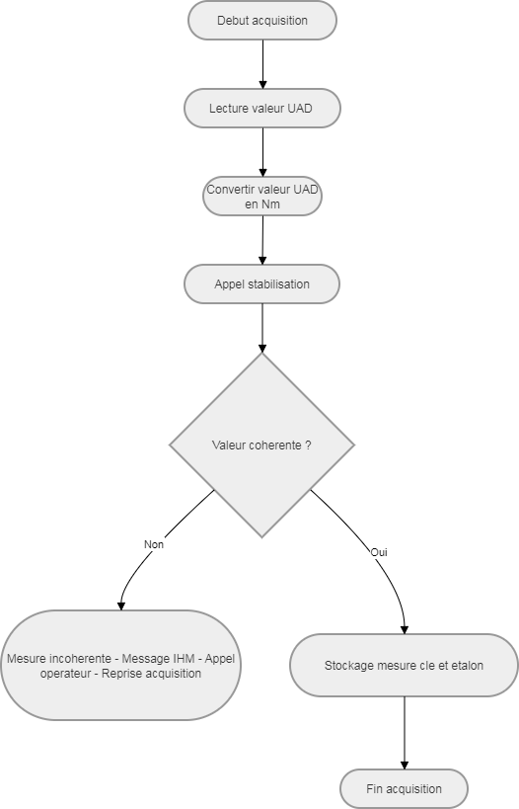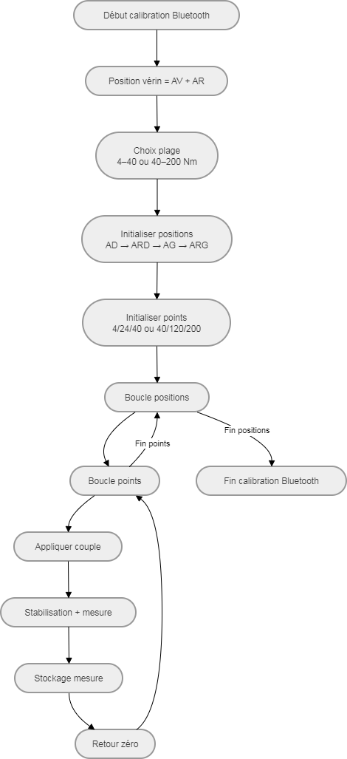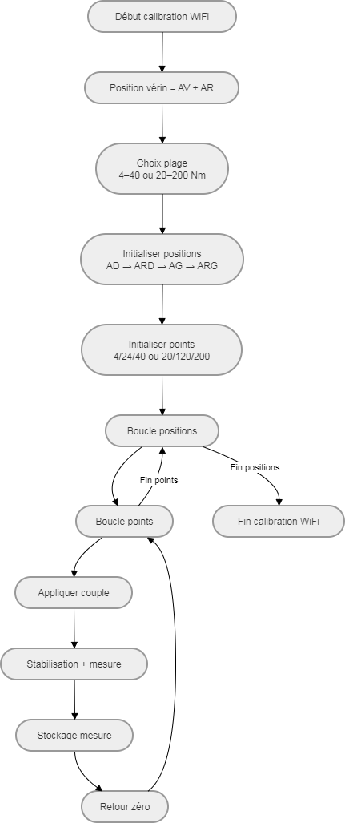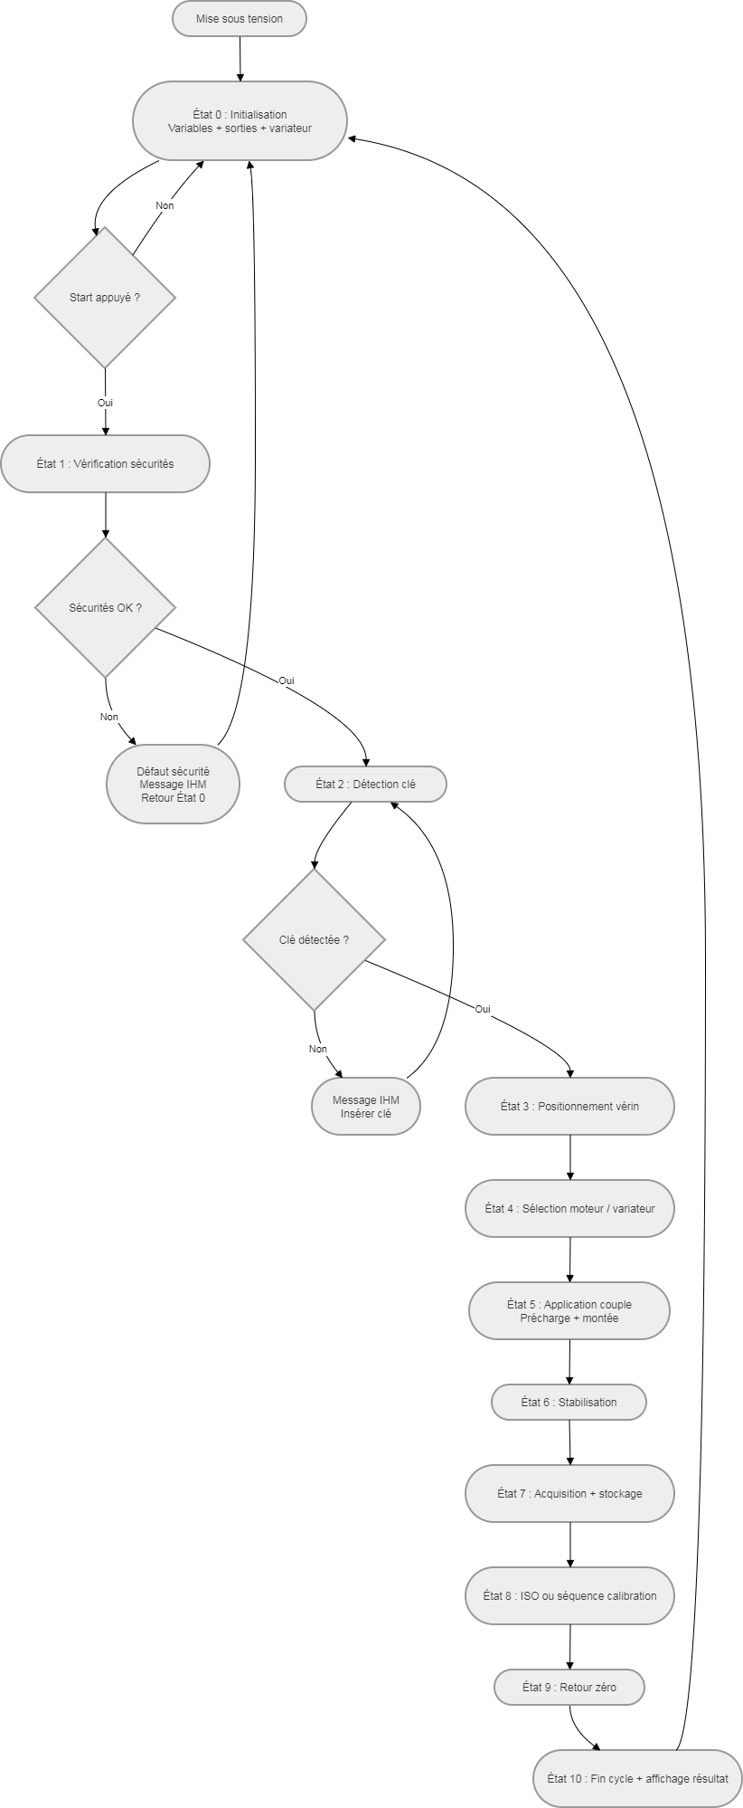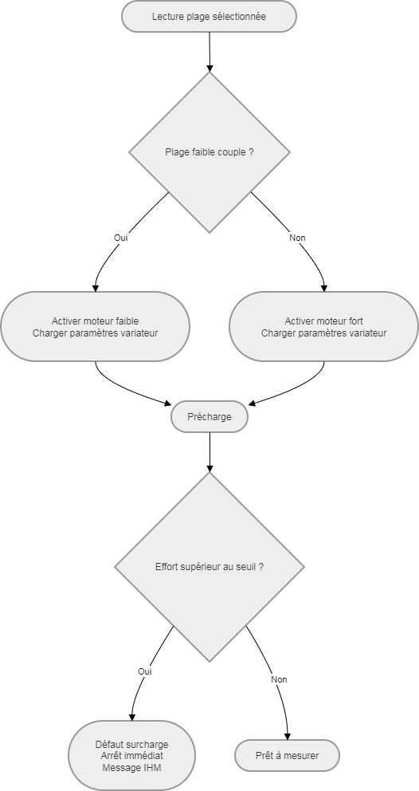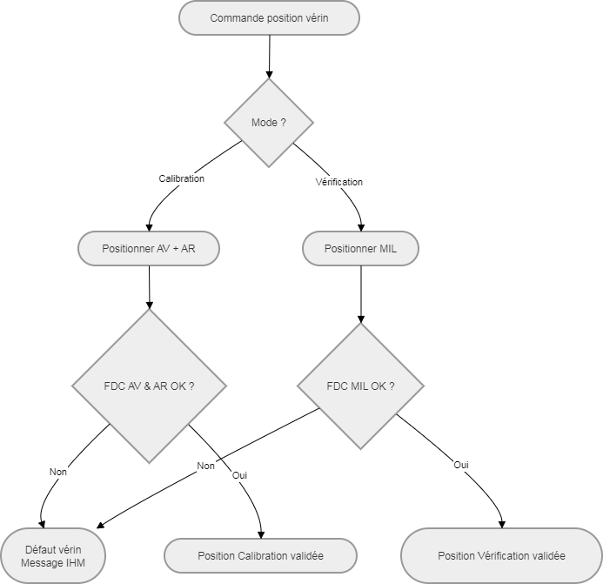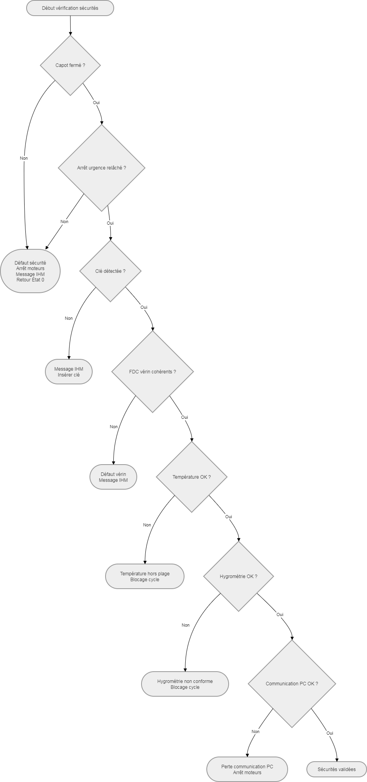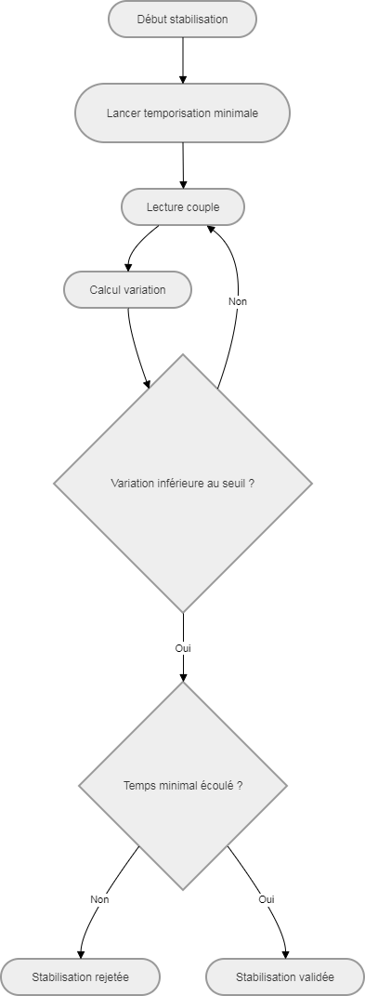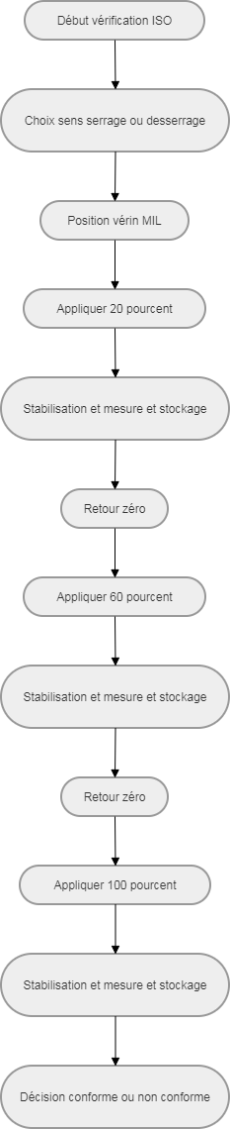
Figure 1 : Acquisition + stockage
Figure 2 : Calibration Bluetooth (faible & fort couple, 12 mesures)
Figure 3 : Calibration WiFi (faible & fort couple, 12 mesures)
Figure 4 : Cycle Automatique
Figure 5 : Gestion moteurs + pré-charge + surcharge
Figure 6 : Positionnement vérin (3 positions)
Figure 7 : Sécurité
Figure 8 : Stabilisation
Figure 9 : Vérification ISO
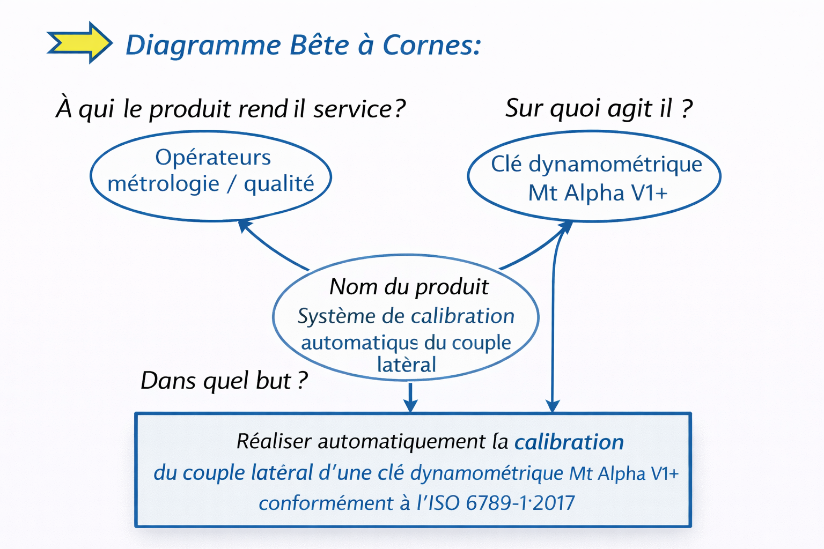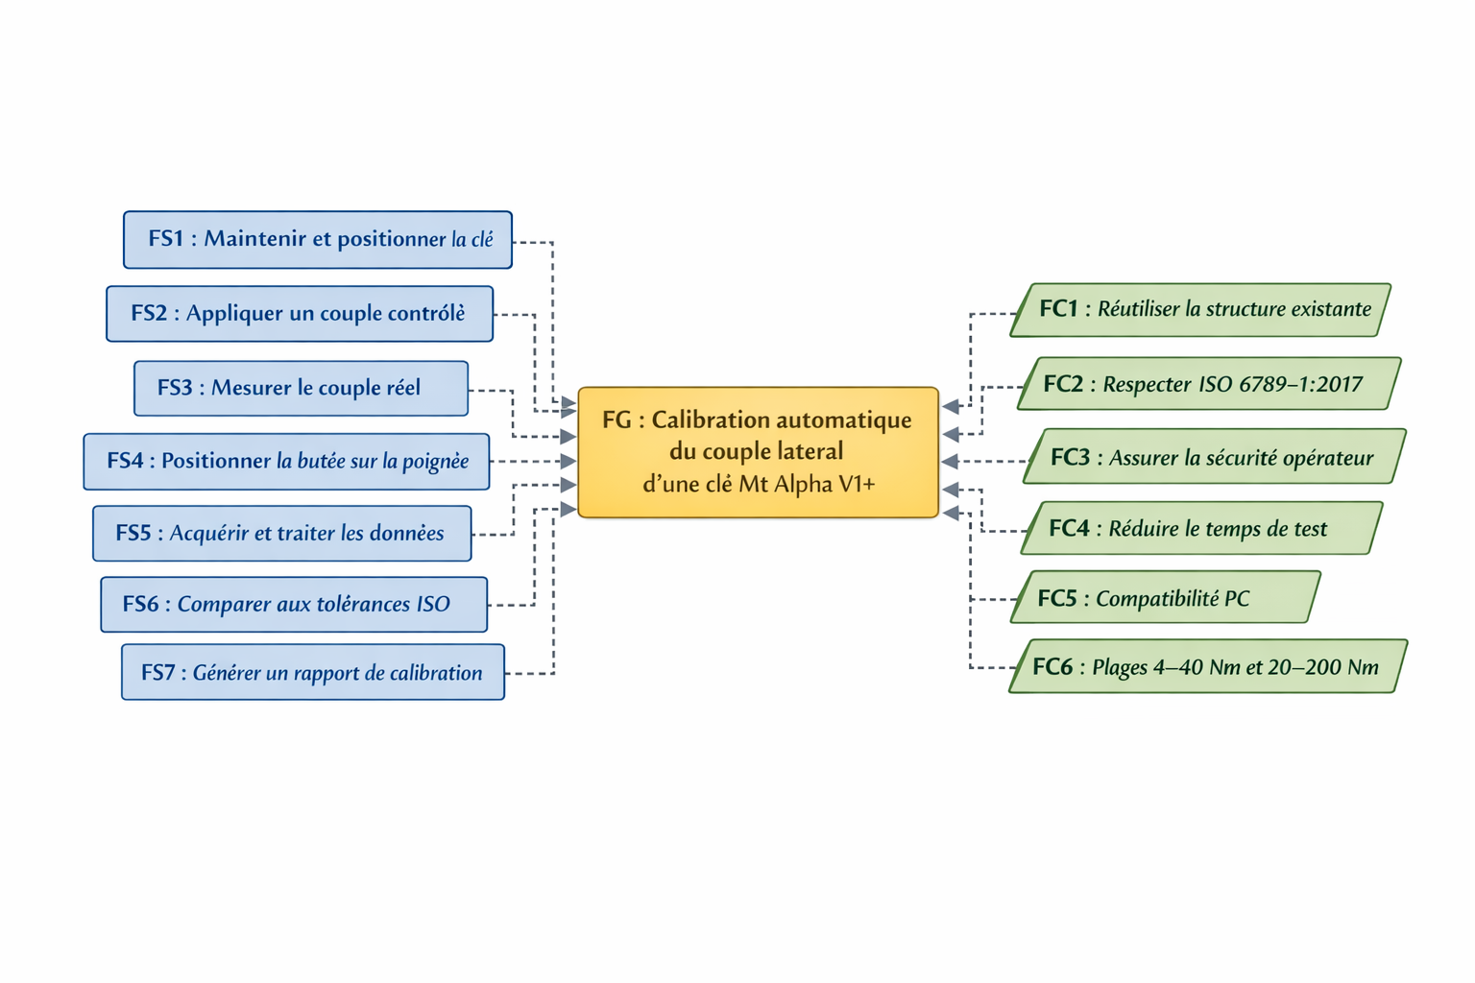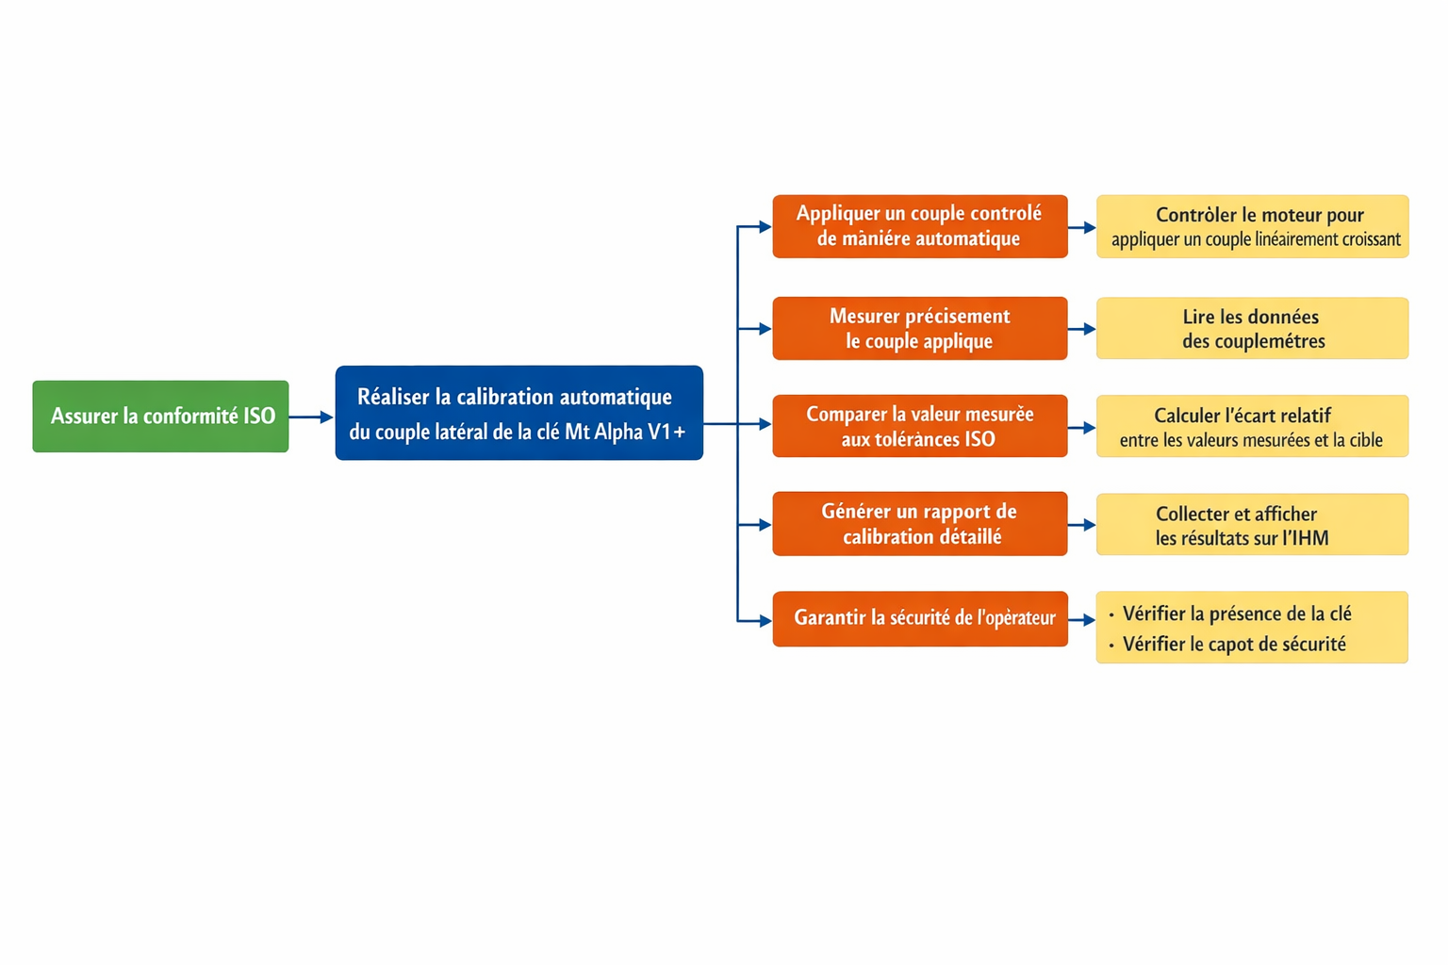
Figure 10 : Bête à Cornes
Figure 11 : Diagramme de pieuvre
Figure 12 : Diagramme de FAST

